Tabele

Tagul <table> este folosit pentru a deschide un tabel. In interiorul acestui tag vom gasi alte doua taguri tipice:
- <tr> (liniile tabelului)
- <td> (coloanele tabelului).

Exemplu:
<html>
<table border="1">
<tr>
<td>Randul 1 Coloana 1</td>
<td>Randul 1 Coloana 2</td>
</tr>
<tr>
<td>Randul 2 Coloana 1</td>
<td>Randul 2 Coloana 2</td>
</tr>
</table>
</html>

Rezultatul codului pentru tabel este prezentat în figura 4.11.
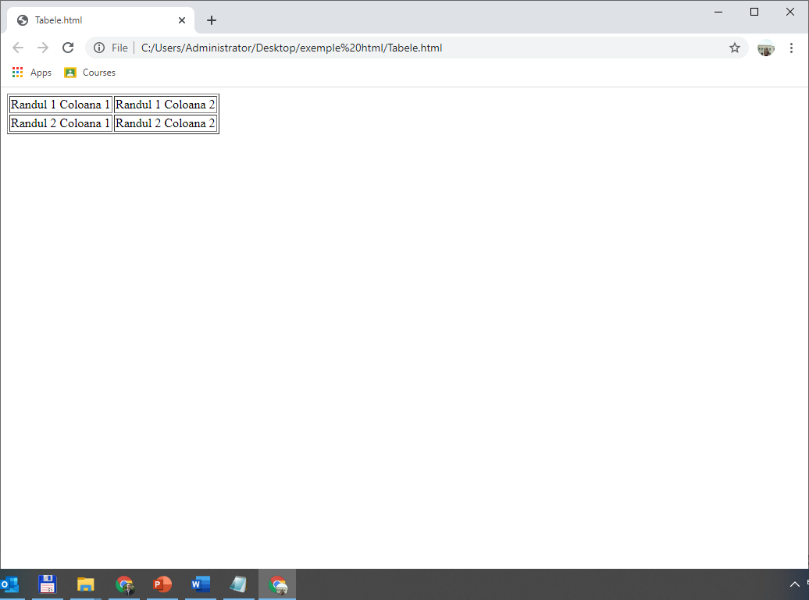
Fig. 4.11. Folosirea tabelelor în cod html
Continutul va fi plasat in interiorul casutelor tabelului. O casuta este ceea ce se afla între <td> și </td>. Atributul border stabileste latimea marginii tabelului. Dacă la atributul border se va seta valoarea 0 (zero) tabelul va avea bordurile invizibile. Pentru o bordură mai groasă valoare asociată atributului border trebuie sa fie mare.
Un alt atribut asociat bordurilor atunci când dorim sa avem o bordură mai mică trebuie să folosim următoarea comandă: border-collapse. Trebuie să definim și tagul <style> </style>.

Exemplu:
<!DOCTYPE html>
<html>
<head>
<style>
table {
border-collapse: collapse;
}
table, td, th {
border: 1px solid black;
}
</style>
</head>
<body>
<table>
<tr>
<th>Rand 1 Coloana 1</th><th>Rand 1 Coloana 2</th>
</tr>
<tr>
<td>Rand2 Coloana 1</td> <td>Rand 2 Coloana 2</td>
</tr>
<tr>
<td>Rand 3 Coloana 1</td> <td>Rand 3 Coloana 2</td>
</tr>
</table>
<p><b>Atentie:</b> Daca nu este specificat ca fiind un document !DOCTYPE, atributul border-collapse poate duce la afișări necorespunzatoare la versiuni mei vechi de browser, de exemplu I.E. 8 sau mai vechi.</p>
</body>
</html>
Fig. 4.12. Folosirea atributului border-collapse în cod html

Pentru a forma tabele asimetrice vom folosi:
- "rowspan" pentru a traversa mai multe linii
- "colspan" pentru a traversa mai multe coloane.
Dacă vrem ca prima linie să fie setată ca titluri pentru toate coloanele vom folosi tagul <th>.
Acestea vor fi scrise cu litere ingrosate dupa cum vom vedea în exemplu urmator, ca în figura 4.13:
<html>
<table border="1">
<tr>
<th>Coloana 1</th>
<th>Coloana 2</th>
<th>Coloana 3</th>
</tr>
<tr>
<td rowspan="2">Randul 1 Coloana 1</td>
<td>Randul 1 Coloana 2</td>
<td>Randul 1 Coloana 3</td>
</tr>
<tr>
<td>Randul 2 Coloana 2</td>
<td>Randul 2 Coloana 3</td>
</tr>
<tr>
<td colspan="3">Randul 3 Coloana 1</td>
</tr>
</table>
</html>

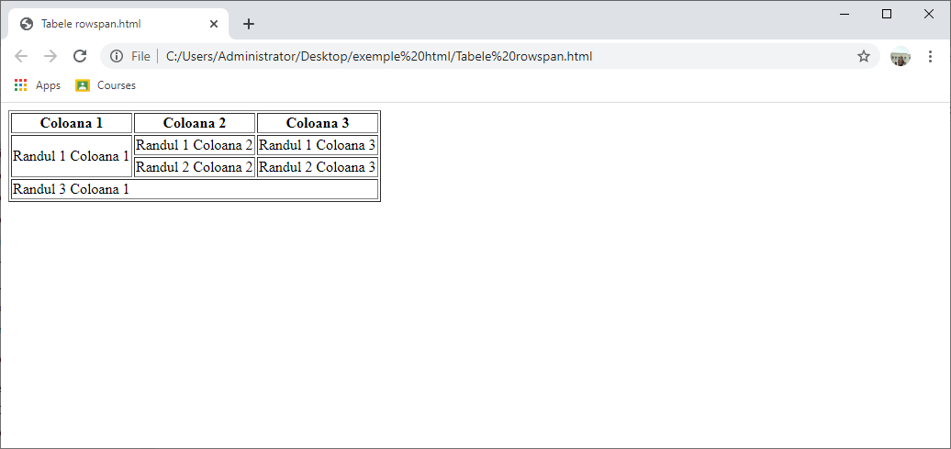
Fig. 4.13. Folosirea atributelor rowspan și colspan în cod html

Spatierea celulelor

Cu ajutorul atributelor "cellpadding" si "cellspacing" vom defini distanta dintre celule astfel:
- "cellspacing" stabileste marimea marginii,
- "cellpadding" stabileste distanta dintre margine si continut.

Distanta între celule și dimensiunea margini va fi interpretată de browser în pixeli. Conform acestei „convenții" o valoare de 10 sunt de fapt 10 pixeli.
Acest atribut nu este singurul care foloseste ca unitate de masura, pixeli.

Exemplu:

<html>
<table border="1" cellspacing="10" cellpadding="10" bgcolor=”Green">
<tr>
<th>Coloana 1</th>
<th>Coloana 2</th>
</tr>
<tr>
<td>Randul 1 Coloana 1</td>
<td>Randul 1 Coloana 2</td>
</tr>
<tr>
<td>Randul 2 Coloana 1</td>
<td>Randul 2 Coloana 2</td>
</tr>
</table>
</html>

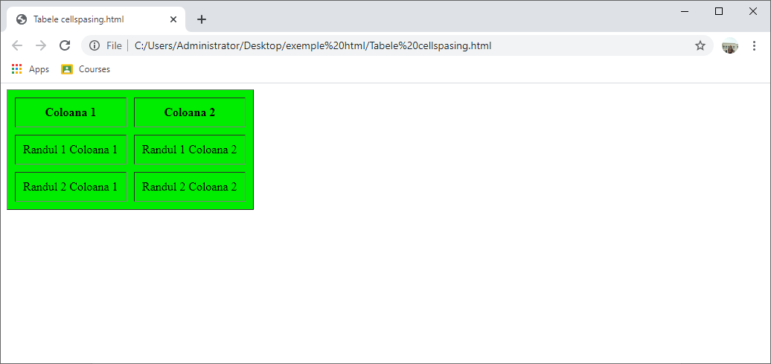
Fig. 4.14. Folosirea atributelor cellspacing și cellpadding în cod html

Atributul ID al tabelului – este utilizat pentru a defini un stil special pentru un anumit tabel:

Un exemplu pentru utilizarea atributului ID este prezentat mai jos:

<html>
<head>
<style>
table, th, td {
border: 2px solid black;
border-collapse: collapse;
}
th, td {
padding: 10px;
text-align: left;
}
#t01 {
width: 100%;
background-color: #d2d2e1;
}
</style>
</head>
<body>

<h2>Styling Tables</h2>

<table style="width:90%">
<tr>
<th>Nume</th>
<th>Prenume</th>
<th>Varsta</th>
</tr>
<tr>
<td>Popescu</td>
<td>Ion</td>
<td>22</td>
</tr>
<tr>
<td>Popa</td>
<td>Irina</td>
<td>23</td>
</tr>
<tr>
<td>Andronic</td>
<td>Gigi</td>
<td>21</td>
</tr>
</table>
<br>

<table id="t01">
<tr>
<th>Nume</th>
<th>Prenume</th>
<th>Varsta</th>
</tr>
<tr>
<td>Popescu</td>
<td>Ion</td>
<td>22</td>
</tr>
<tr>
<td>Popa</td>
<td>Irina</td>
<td>23</td>
</tr>
<tr>
<td>Andronic</td>
<td>Gigi</td>
<td>21</td>
</tr>
</table>
</body>
</html>

